Informatieblad - Humboldt pinguïn

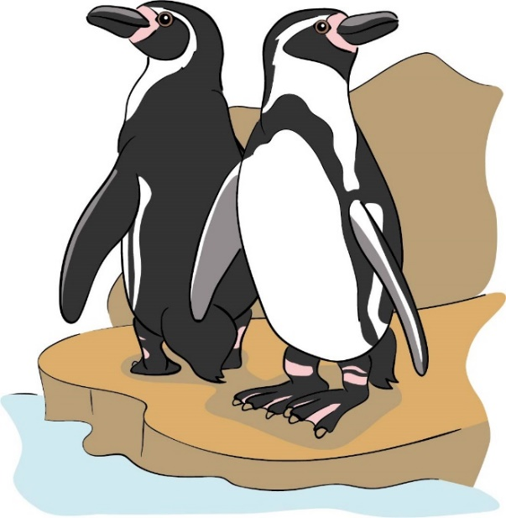Hallo, ik ben een Humboldt pinguïn. Ik wil jullie graag uitleggen wat biodiversiteit is en waarom het zo belangrijk is voor mijn familie in het wild.

**Verschillen binnen een soort**

Mensen denken wel eens dat wij pinguïns met onze zwart-witte veren erg op elkaar lijken, toch zijn we allemaal anders. Ik kan bijvoorbeeld veel sneller zwemmen dan mijn broer. Net als de kinderen in jullie klas, verschillen wij ook van elkaar. Mijn soortgenoten die het beste onder water kunnen zien en het snelste kunnen zwemmen, vangen de meeste vis. Zij hebben de beste kans om te overleven als er weinig voedsel te vinden is. Het kan zijn dat het aantal roofdieren op het land of in de zee verandert. Er kunnen ook roofdieren bijkomen of weggaan. Op het land ontsnapt de pinguïn die het snelst kan rennen of over de rotsen kan klauteren, in de zee de pinguïn die het snelst kan zwemmen. Hoe meer wij van elkaar verschillen, hoe groter de kans dat als de omgeving verandert, er soortgenoten zijn die zich kunnen aanpassen.

Hoe meer verschillen tussen soortgenoten, hoe groter de biodiversiteit binnen de soort.

**Verschillen tussen soorten**

Er zijn natuurlijk nog grotere verschillen tussen Humboldt pinguïns en andere diersoorten. Wij zijn vogels net als de zeemeeuwen die langs de kust vliegen. We hebben vleugels en leggen eieren. Toch kunnen wij niet vliegen. Wel zijn wij fantastische zwemmers en dat kunnen meeuwen weer niet. Dat komt door de zwemvliezen tussen onze tenen. Wist je dat de botten van pinguïns veel zwaarder zijn dan die van vogels die wel kunnen vliegen? Daardoor kost het ons minder moeite om te duiken op zoek naar vis.

Humboldt pinguïn zijn fantastische zwemmers (foto: Ouwehands Dierenpark Rhenen)

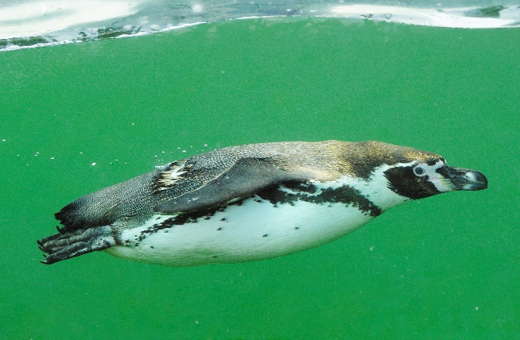

Je kunt Humboldt pinguïns herkennen aan ons zwart met witte verenkleed (een zwarte rug, een witte buik) en de roze vlek rond de snavel. Die plek is roze, omdat daar geen veren zitten. Via die roze kale plek kunnen we warmte kwijtraken. En dat is maar goed ook. Als één van de weinige pinguïnsoorten wonen wij in een warm gebied. We kunnen het met onze dikke vetlaag op het land, dan ook flink warm krijgen.

Hoe meer verschillende soorten dieren er zijn, hoe groter de biodiversiteit.



**Relaties tussen levensvormen**

Wij Humboldt pinguïns jagen graag op ansjovis, sardines en haring. Ook garnalen en inktvis staan regelmatig op ons menu. We hebben dus een belangrijke relatie met vissen. We gaan overdag op jacht. Ons leefgebied wordt erg beïnvloed door de koude, voedselrijke Humboldtstroom in de zee. Elke paar jaar wordt de zee opgewarmd door een warme zeestroom. Deze zeestroom heet El Niño. In het warmere water zit minder zuurstof en voedsel. Daardoor zwemmen er veel minder vissen in het water en verhongeren veel pinguïns. Door klimaatverandering gebeurt dit steeds vaker.

Humboldt pinguïns eten veel vis (foto: Ouwehands Dierenpark Rhenen)

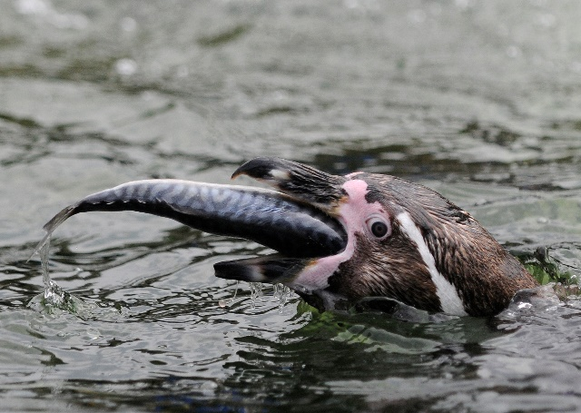

Wij zijn niet alleen roofdieren, maar ook prooidieren. We hebben namelijk zelf ook vijanden. Op het land worden onze eieren opgegeten door vossen, ratten en zeevogels. Als er mensen in onze buurt wonen, eten hun katten en honden ook onze eieren. Als we niet snel wegzwemmen lusten haaien, zeeleeuwen en zelfs orka’s ook wel een lekker hapje pinguïn. Ons zwart met witte verenkleed beschermt ons tegen roofdieren in de zee. Een roofdier dat onder ons zwemt en omhoog kijkt, kan ons niet goed zien, omdat onze witte buik wegvalt tegen de lichte hemel. Als een roofdier boven ons zwemt of vliegt, kijkt hij neer op onze zwarte rug. Hierdoor kan hij ons niet goed zien in het donkere water.

Schimmels en algen zijn ook onze vijanden. Wij beschermen ons met vet tegen hen. Het vet maken wij met een speciale klier die net naast onze staart zit. We smeren het met onze snavel op onze veren. Daardoor kunnen schimmels en algen niet aan onze veren plakken.

Om te overleven hebben we andere levensvormen zoals vissen nodig. Bacteriën in onze darmen helpen met de vertering van het voedsel. We hebben ook relaties die we niet zo leuk vinden, zoals met haaien en schimmels. Zij hebben ons juist nodig om te overleven. Hoe meer biodiversiteit, hoe meer verschillende levensvormen de kans krijgen om te overleven.

**Verschillende leefgebieden**

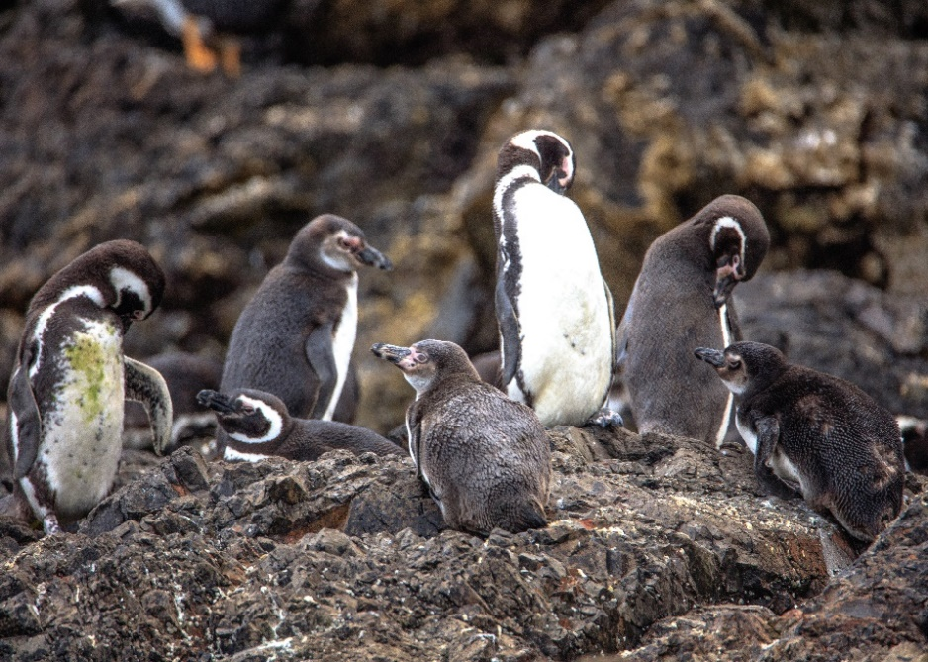

Humboldt pinguins wonen langs de rotsachtige kust (foto: Murray Foubister)

Wij Humboldt Pinguïns leven langs de kust in het westen van Zuid-Amerika. Ons leefgebied bestaat uit ijzig koud zeewater, warme stranden en rotsen. We kunnen niet zonder de zee. Soms zwemmen we wel honderden kilometers op zoek naar genoeg vis. We wonen in groepen langs de rotsachtige kust. Omdat daar vogels leven die onze smaak in vis delen, is er veel guano. Guano is de gedroogde poep van zeevogels. In deze guano graven wij holtes voor een nest. Hierin kunnen we onze eieren beschermen tegen roofdieren. Zoals jullie zien kan de Humboldt Pinguïn niet zonder de zee en het strand, zoals de panda niet zonder bamboebossen kan en de monniksgier niet zonder droge bergebieden met weinig bomen.  Hoe meer verschillende leefgebieden er zijn, hoe groter de biodiversiteit is.